- Comprendre l'intérêt des sockets ( Root-me Programming )
- Comprendre l'architecture de Kerberos ( Root-me Réseau Kerberos )
- Modélisation UML Implémenté en code avec Python et C++ ( Equipement réseau, voire terminaux )

Chalenge Programmation :
2 – TCP Chaine encodée
Code : ( voir dossier solve.py)
Explication script :
- Se connecte au serveur TCP du challenge.
- Lit toutes les lignes envoyées.
- Trouve automatiquement la chaîne encodée entre ' '.
- Essaie plusieurs décodages (Base64, ROT13, Hex).
- Envoie la réponse décodée en moins de 2 secondes.
- Affiche le mot de passe final.
Mot de passe : RM{TCP_Enc0d3_4nd_D3c0d3}
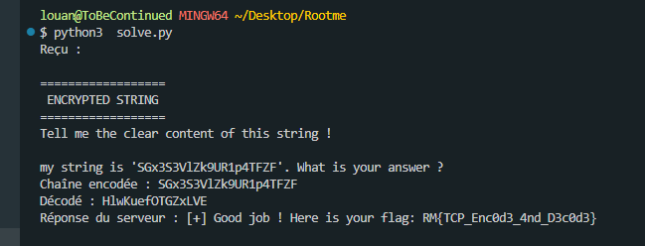

3- TCP – La roue Romaine
Code : ( voir dossier solve_rot13.py)
Explication script :

Rappel de ce que c’est que ROT13 : ROT13 remplace chaque lettre par celle située 13 positions plus loin dans l’alphabet.

Python peut peux le faire automatiquement avec :
codecs.decode(chaine, "rot_13")

Script que j’ai fait explication :

- Connexion TCP au serveur Root-Me
- Lecture du message contenant une chaîne ROT13
- Extraction automatique de la chaîne entre ' '
- Décodage ROT13
- Envoi de la réponse décodée
- Affichage du mot de passe renvoyé par le serveur

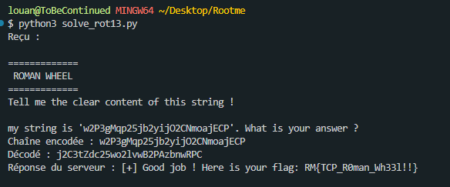
Mot de passe : RM{TCP_R0man_Wh33l!!}

3- TCP – Uncompress Me
Code : ( voir dossier solve3.py )
Explication script :
Ce que je vais devoir faire c’est décoder Base64 et zlib et renvoyer ce texte plusieurs fois.

Script que j’ai fait explication :
- Le script lit une chaîne Base64.
- Il la décode → obtient des données zlib.
- Il décompresse → obtient le message original.
- Il lit combien de fois renvoyer ce message.
- Il renvoie le message ce nombre de fois.
- Il recommence jusqu’à obtenir le mot de passe.
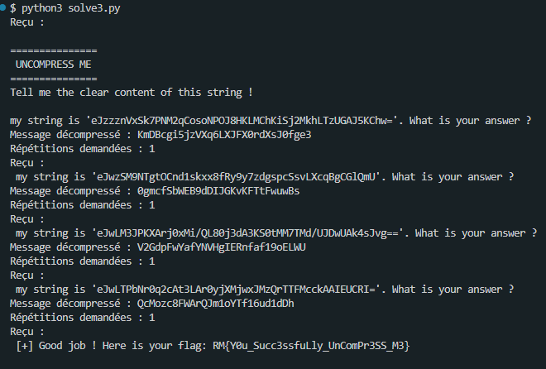
Mot de passe : RM{Y0u_Succ3ssfuLly_UnComPr3SS_M3}

4- Casser le CAPTCHA !!!

Chalenge Réseau :
1 – FTP – Authentification
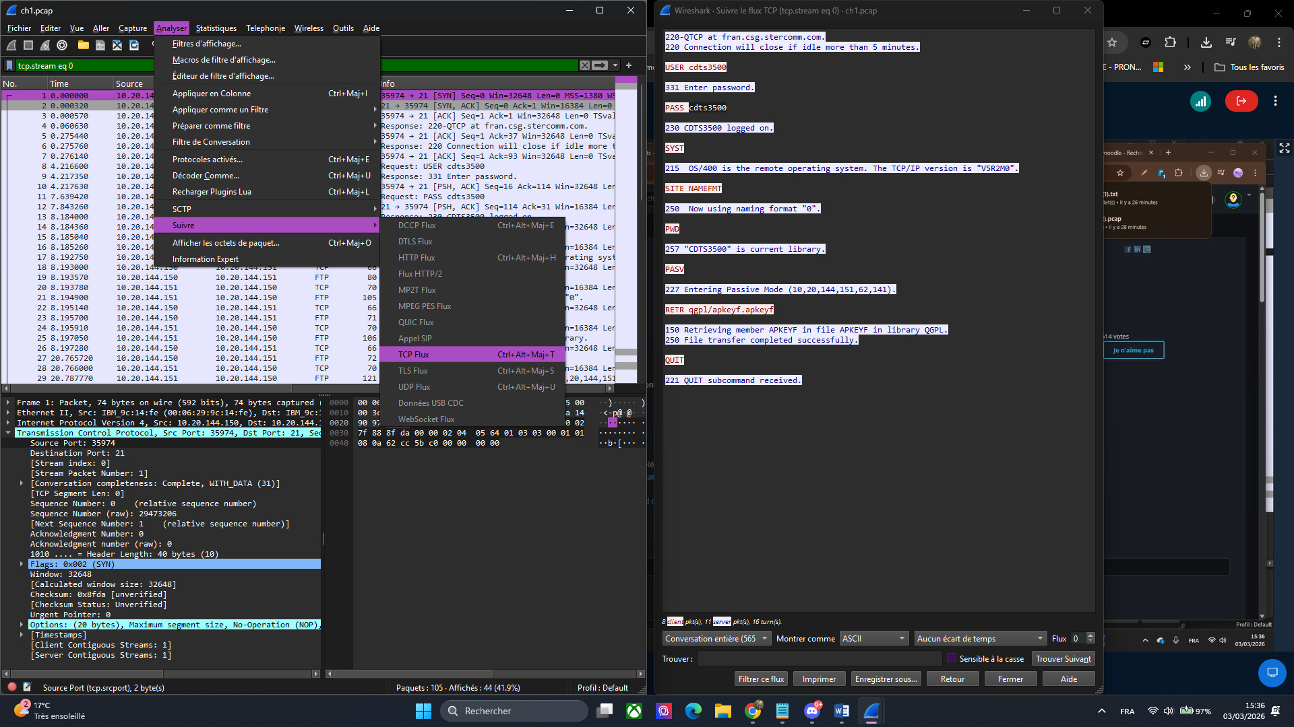
Mot de passe cdts3500

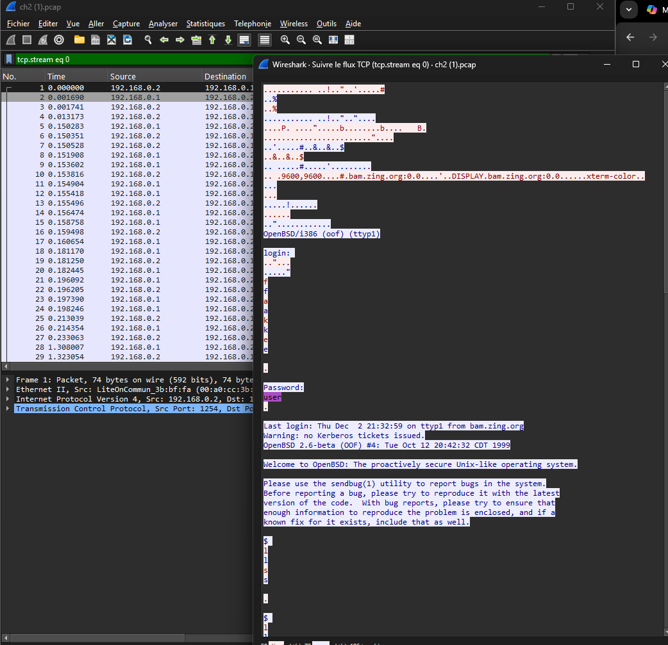
2- Telnet – Authentification
Mot de passe : user

3 – ETHERNET –trame
Retrouvez les données normalement confidentielles contenues dans cette trame.
On va utiliser CyberChef
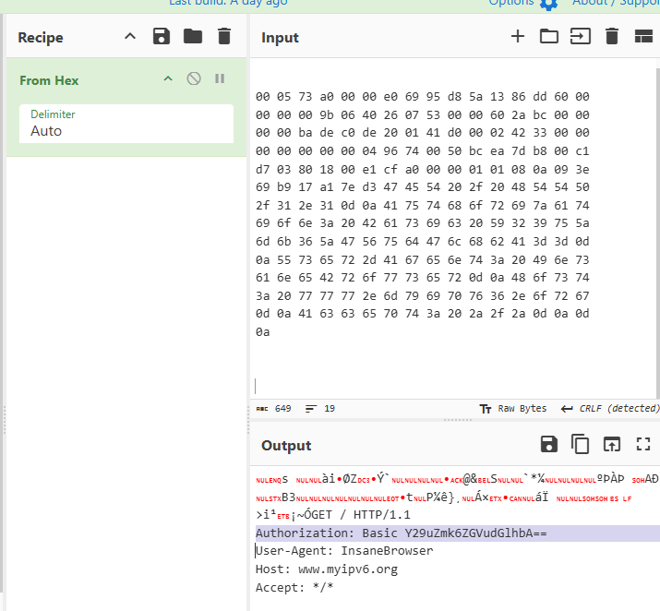
Etape1 : Etape 2 :
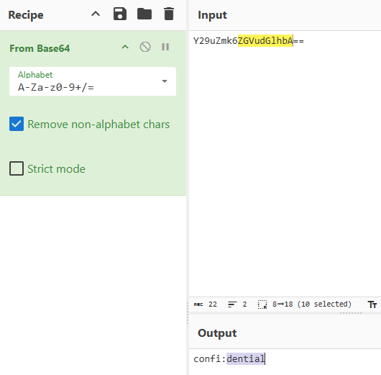

Le mot de passe est donc : dential

4- Kerberos- Authentication

